Параллельное программирование
Лабораторная работа 1

ОСНОВНЫЕ ФУНКЦИИ MPI.

1 Цель работы

Освоить применение основных функций MPI на примере параллельной программы численного интегрирования.

2 Лабораторное задание

1 Создать в домашнем каталоге папку для лабораторной работы 1. Скопировать в него из каталога pub (ссылка в домашнем каталоге) папку INTEG, содержащую две программы: integi.c, integn.c и файл конфигурации кластера nodes.

2 Для указанной преподавателем программы получить загрузочный модуль и проверить работоспособность программы в режиме последовательного и параллельного выполнения на разном числе процессов. Какой метод численного интегрирования используется в программе?.

3 Разобраться в MPI функциях, используемых в программе. Определить назначение и типы параметров функций. Какие дополнительные функции, кроме шести основных используются в программе?

4 Скопировать программу в новый файл. Произвести замену подынтегральной и первообразной функции на указанные преподавателем функции двух переменных. В программе задать значения переменных для пределов интегрирования и параметра математической функции.

5 Получить загрузочный модуль программы и выполнить его на различном числе процессов. Результаты программы направлять переназначением стандартного вывода в файлы результатов.

6 Скопировать программу с индивидуальной функцией в новый файл. Заменить индивидуальные функции передачи и приема на коллективные функции MPI_Bcast и MPI_Reduce. Выполнить программу с числом процессов, выбранных в п. 5.

7 Скопировать программу п. 6 в другой файл. Заменить в программе назначения пределов интегрирования и параметра функции на ввод их с терминала. Ввод провести в нулевом процессе. Упаковать введенные с терминала пределы интегрирования и параметр функции в буфер, разослать буфер всем процессам и распаковать (функции MPI_Pack и MPI_Unpack). Отладить и выполнить новую программу с тем же набором числа процессов и вводимых данных как в п.5.

8 Провести анализ времен выполнения всех трех программ. Какие выводы и рекомендации можно сделать из этого анализа?
3 Содержание отчета

В отчет включить:
– цель работы;
– индивидуальное задание (функции);
– полный текст последнего варианта программы для индивидуальной математической функции, коллективными функциями передачи, вводом исходных данных и рассылкой их всем процессам с применением операций упаковки-распаковки (последний вариант);
– перечень использованных в программе функций MPI;
– результаты работы программ п. 5, 6, 7. Для п.6, 7 для можно привести таблицу значений времен выполнения программ с указанием числа процессов.

4 Методические указания

В программу с использованием функций MPI необходимо включить директиву –
#include <mpi.h>.

Для обработки программы используется компилятор gcc с оболчкой для MPI – mpicc.
Так для программы myprog.c следует выполнить команду
mpicc –o myprog –lm myprog.c
Ключи и режимы программы такие же, как в программе gcc.

Для запуска программы с использованием MPI достаточно воспользоваться командой

mpirun –np <число процессов> [-hostfile <имя_файла>] ./<имя программы>

Ключ hostfile передает имя файла конфигурации кластера. В лабораторной работе это файл nodes. Если ключ –hostfile не использовать, все процессы будут выполняться на главном узле кластера.

Для проверки алгоритма программы ее можно выполнить в однопроцессорном режиме обычной командой – ./<имя программы>.

Приложение А. Программа вычисления интеграла

/* Parallel calculate of integral for function in MPI
* Compiling - mpicc -o <name> -lm <name.c>
* Extcute -
* mpirun -np <numb.procs> [-hostfile <name hostfile>] ./<name>
* Last modification - 19.09.2015
* Author - Fefelov N.P. TUSUR kaf ASU */

#include "mpi.h"
#include <stdio.h>
#include <math.h>

static double f(double a);
static double fi(double a);

void main(int argc, char *argv[])
{
int done = 0, n, myid, numprocs, i;
double myfunk, funk, h, sum, x;
double xl = -0.5, // low border
xh = 0.8; // high border
double startwtime, endwtime;
int namelen;
char processor_name[MPI_MAX_PROCESSOR_NAME];
MPI_Status stats;

MPI_Init(&argc,&argv);
MPI_Comm_size(MPI_COMM_WORLD,&numprocs);
MPI_Comm_rank(MPI_COMM_WORLD,&myid);
MPI_Get_processor_name(processor_name,&namelen);

fprintf(stderr,"Process %d on %s\n",
myid, processor_name);
fflush(stderr);

n = 0;
while (!done)
{
if (myid == 0)
{
printf("Enter the number of intervals (0 quit) ");
fflush(stdout);
scanf("%d",&n);

startwtime = MPI_Wtime();

/* Sending the number of intervals to other nodes */

for (i=1; i < numprocs; i++)
{
MPI_Send (&n, /* buffer */
1, /* one data */
MPI_INT, /* type */
i, /* to which node */
1, /* tag of message */
MPI_COMM_WORLD); /* common communicator */
}
}

else
{
MPI_Recv (&n, /* buffer */
1, /* one data */
MPI_INT, /* type */
0, /* from which node */
1, /* tag of message */
MPI_COMM_WORLD, /* common communicator */
&stats); /* status of errors */
}
if (n == 0)
done = 1;
else
{
/* Calculate of integral */
h = (xh-xl) / (double) n;
sum = 0.0;
for (i = myid + 1; i <= n; i += numprocs)
{
x = xl + h * ((double)i - 0.5);
sum += f(x);
}
myfunk = h * sum;
printf("Process %d SUMM %.16f\n", myid, myfunk);

/* Sending the local sum to node 0 */
if (myid !=0)
{
MPI_Send (&myfunk, /* buffer */
1, /* one data */
MPI_DOUBLE, /* type */
0, /* to which node */
1, /* tag of message */
MPI_COMM_WORLD); /* common communicator */
}

if (myid == 0)
{

funk = myfunk;
for (i=1; i< numprocs; i++)
{ MPI_Recv (&myfunk,
1,
MPI_DOUBLE,
i,
1,
MPI_COMM_WORLD,
&stats);
funk += myfunk;
};

printf("Integral is approximately %.16f, Error %.16f\n",
funk, funk - fi(xh) + fi(xl));
endwtime = MPI_Wtime();
printf("Time of calculation = %f\n", endwtime-startwtime);
}
}
}
MPI_Finalize();
}

/* Functions */
static double f(double a)
{
return cos(a);
}

static double fi(double a)
{
return sin(a);
}
Приложение Б. Функции для индивидуальных заданий

ТАБЛИЦА ФУНКЦИЙ ДЛЯ ИНТЕГРИРОВАНИЯ

Группа – . Дата – .

1 | 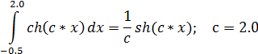
2 | 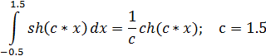
3 | 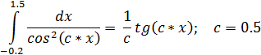 | 326  c  370
4 | 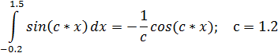
5 | 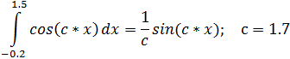
6 | 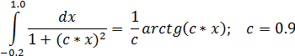
7 | 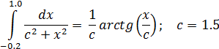
8 | 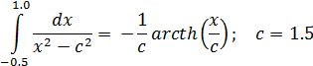
9 | 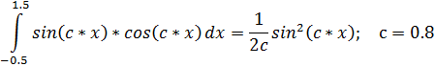
10 | 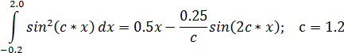
11 | 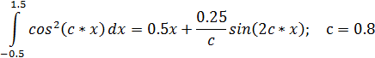
12 | 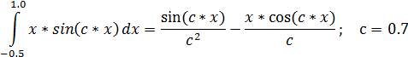 | 279  c  366
13 | 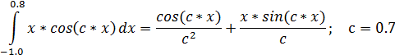 | 318  c  369
14 | 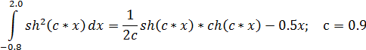 | 428  c  377
15 | 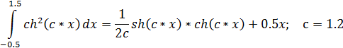 | 429  c  377
16 | 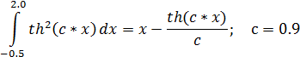 | 438  c  377
17 | 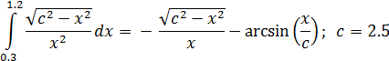 | 162  c  358
18 | 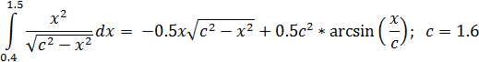 | 166  c  358
19 | 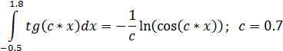
20 | 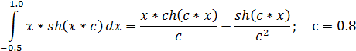
21 | 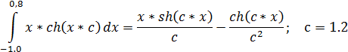
22 | 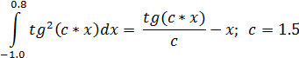
23 | 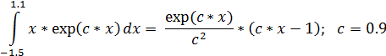 | 448  c  378
24 | 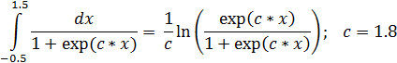
25 | 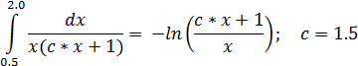
26 | 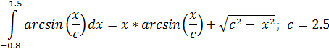
27 | 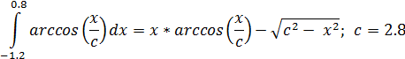
28 | 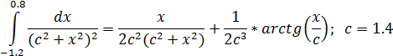
29 | 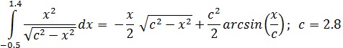
30 | 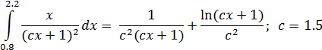
31 | 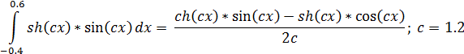 | 443  c  378
32 | 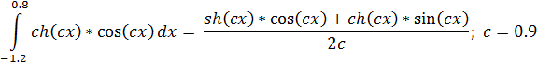 | 444  c  378
33 | 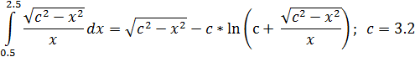 | 161  c  358
34 | 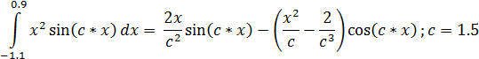
35 | 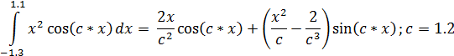
36 | 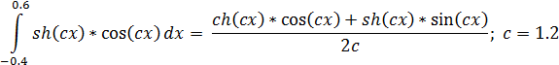
37 | 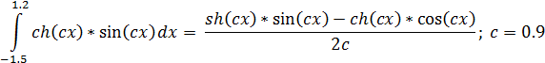
38 | 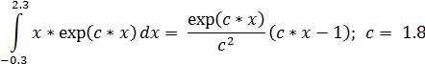

Приложение В. Учебно-методические пособия

1 Антонов А.С. Технологии параллельного программирования MPI и OpenMP – М.: Изд-во МГУ, 2012. – 344 с.
2 Файлы в каталоге R:\Фефелов\FOR439_PP\MPI_RUK\
2.1 MPIпрез.ppt – презентация по основам MPI;
2.2 Gergel.pdf – лекция по основам MPI (текст с иллюстрациями;
2.3 Лек02.pdf – презентация лекции Гергеля В.П. по основам MPI;
2.4 Упаковка-распаковка.ppt – описание функций MPI_Pack и MPI_Unpack;
2.4 Каталог MPI2015 – содержит руководство Антонова А.С.
2.5 Каталог WWWS – интерактивный справочник по функциям MPI (англ.)

